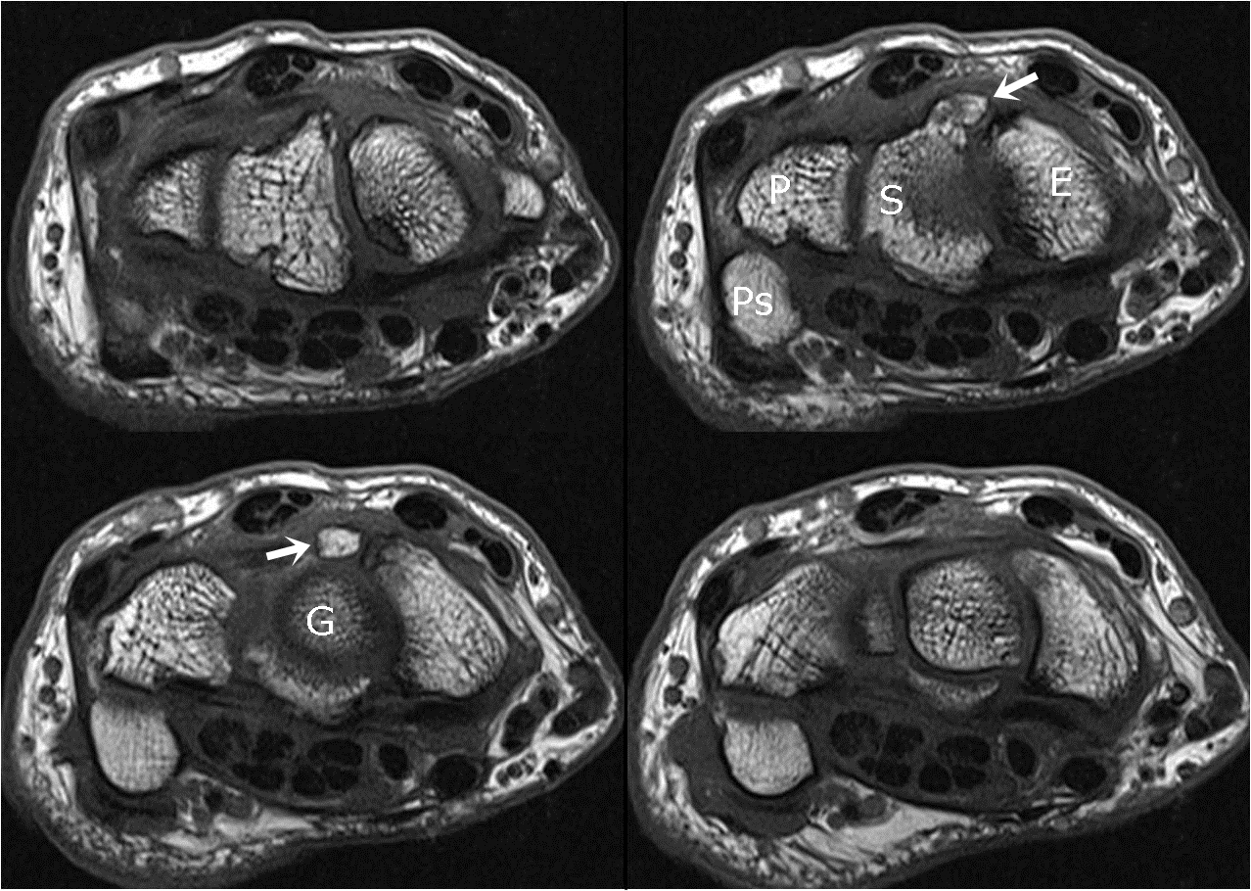
Fig. 1 – Cortes axiales consecutivos del carpo en secuencia T1: Se distingue claramente un osículo (flechas blancas) localizado en la confluencia de los márgenes dorsales del escafoides y semilunar. E: escafoides, S: semilunar, P: piramidal, Ps: pisiforme, G: grande
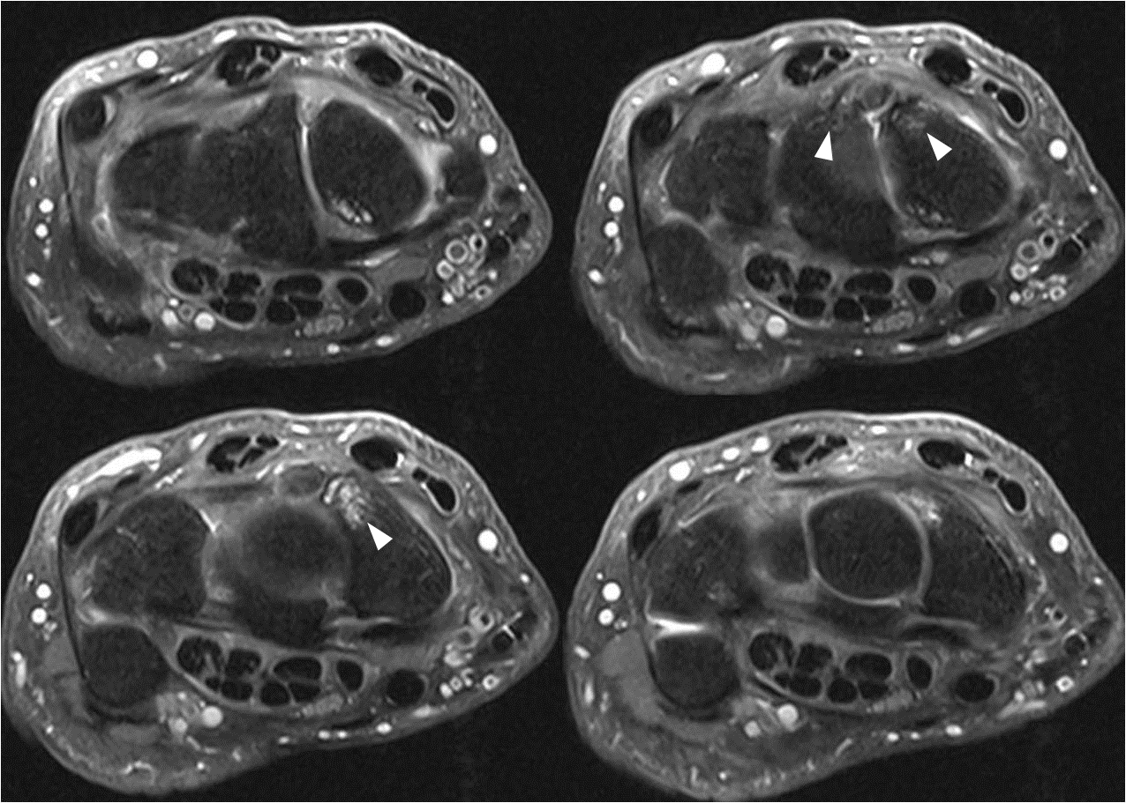
Fig. 2 – Cortes axiales consecutivos del carpo en secuencia densidad protónica (DP) con supresión grasa: se reconoce edema óseo en el hueso subcondral en los extremos dorsales del escafoides y semilunar (puntas de flecha blancas) que representan cambios inflamatorios en las sincondrosis con el osículo. También es visible irregularidad de los márgenes en las corticales que confrontan con el osículo, sugestivo de cambios degenerativos.
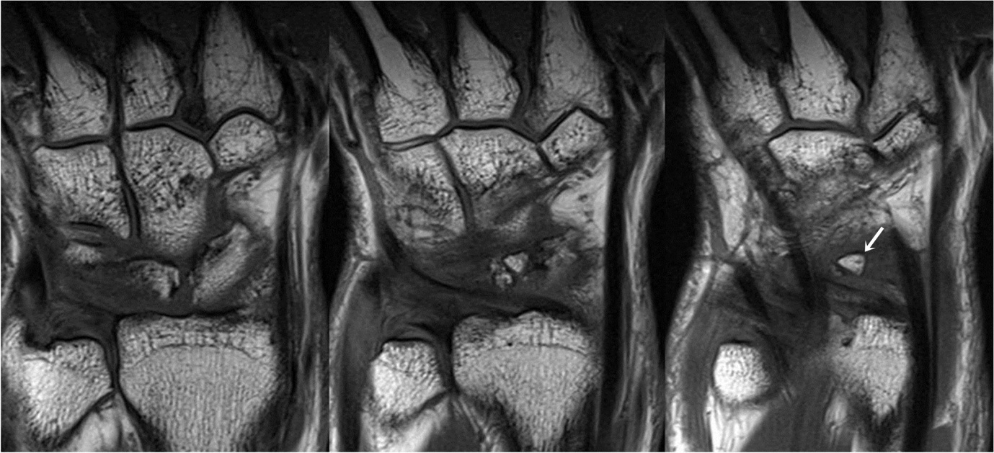
Fig. 3 – Cortes coronales consecutivos del carpo en secuencia T1: Se señala el osículo accesorio (flecha blanca). En las figuras de la izquierda y la central alcanzan a identificarse los cambios degenerativos que acompañan al cuadro.
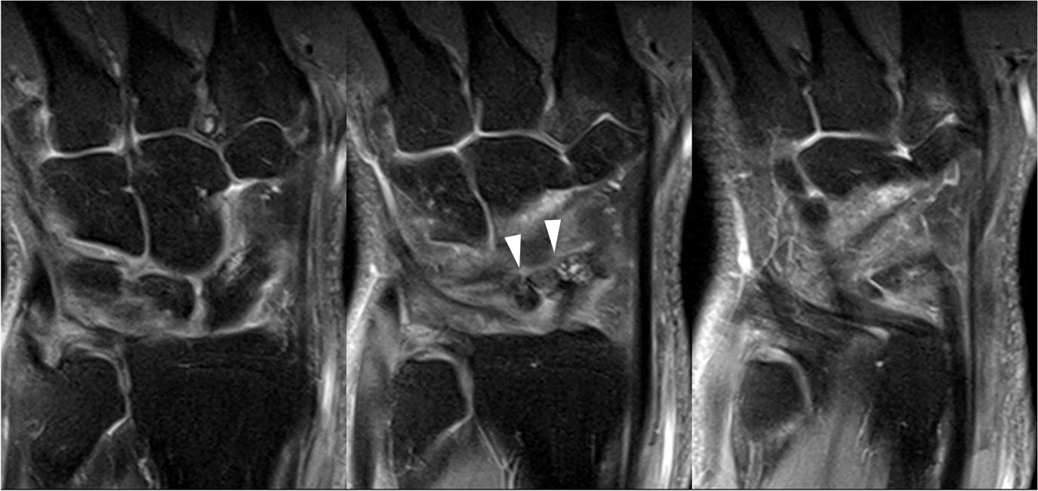
Fig. 4 – Cortes coronales consecutivos del carpo en secuencia densidad protónica (DP) con supresión grasa: se señalan ambas sincondrosis (puntas de flecha blancas) y el compromiso inflamatorio adyacente.

